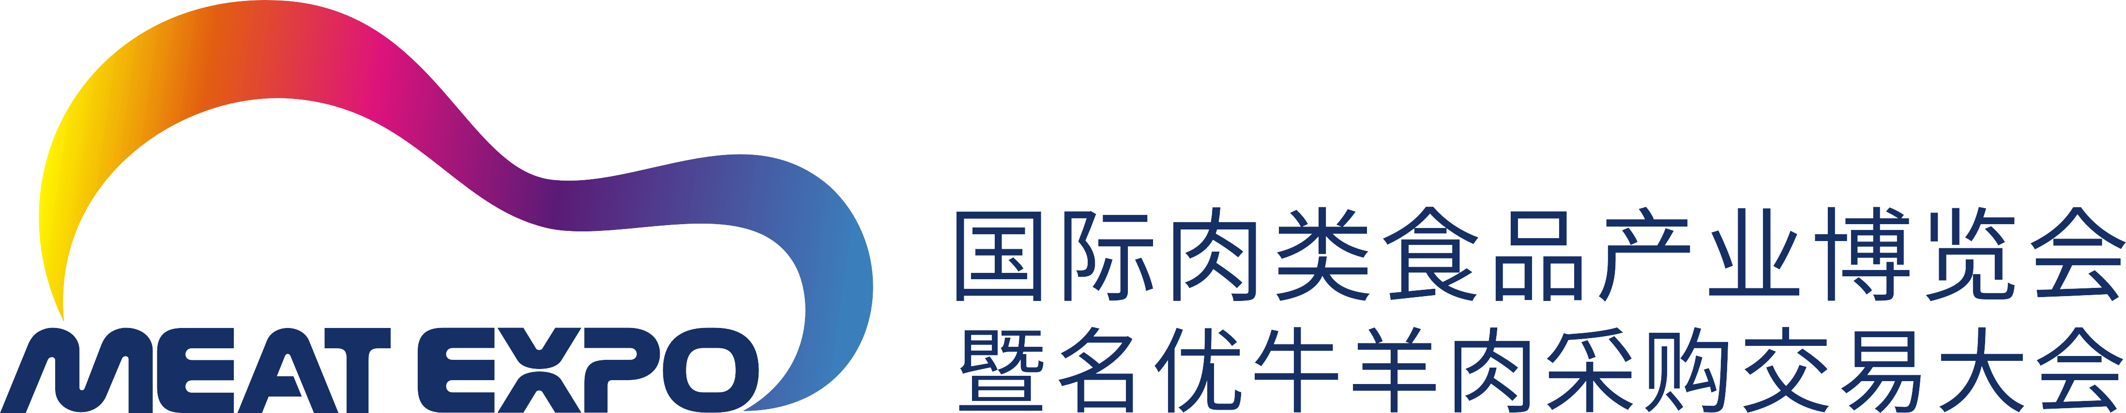
2021中国（国际）牛羊肉产业博览会暨名优牛羊肉交易大会
参 展 合 同

时间：2021年8月28日-30日 地点：内蒙古国际会展中心

单位名称
单位地址
单位网址 |  |  | 邮箱
展会负责人 |  | 电话 |  |  |  | 职务
所属行业 |  | 手机 |  |  |  | 传真
参展展品 | （必填）
参展方式 | □标准展位 个，展位号 ，费用 元  □特装展位 平方米，展位号 ，费用 元  □广告类型 ，费用 元
总金额 | ￥: 元（人民币 ）
财务信息 | 户 名：上海宁成文化传媒有限公司  开 户 行：工行上海市联洋第二支行  银行账号：1001168009006964346
其他约定 | 本公司签署本合同，同意按本合同确定的参展费于2021年 月 日前支付定金 元，余款 元于 月 日前付清；若未按约定支付参展费，主办单位有权调整或取消其预定展位。
参展商申请参展“2021中国（国际）牛羊肉产业博览会（以下简称‘大会’）”，同意遵守附件中的“参展条款” ，同意主办单位将本合同储存于资料库中用于推广“大会”。主办单位收到参展商的展位租赁合同，视为参展商对参展合同条款完全知晓并自愿遵照履行。该合同经双方签字盖章确认，参展商如数缴纳合同款项后生效。
参展商负责人签字：  单位盖章：  2021年 月 日 |  |  |  | 主办单位负责人签字：陈诚  单位盖章：  电话：15000821357  2021年 月 日
附件：
参 展 条 款
- 签订展位租赁合同
主办单位仅接受书面申请，展位租赁合同经签字、盖章后交至主办单位，并支付主办单位全部展位费用后合同生效。
- 参展商资格要求
（1）参展商应为独立法人。
（2）参展商展出的所有物品、宣传品或服务应遵守中国国家法律和符合相关的标准。参展商应确保其展品符合与之相关国家安全标准和环境保护的规定；不能在展出期间危及人身安全和对环境造成损害；并确保其展出物不侵犯或不可能侵犯任何其它方的专利、商标、版权和知识产权相关的权益，不能标记有任何损害中华人民共和国利益的图表和文字。参展商如违反上述情况，展会主办单位有权终止其参展许可或废除已发放的参展许可。如发生食品安全或其他的事故，应承担全部法律责任。
（3）参展商的展品类别如与申报的类别不一致，主办单位有权对参展商展位进行调整，调整到相应展馆。
３、展位的使用
（1）主办单位对展位分配有最终决定权，但应优先考虑上届参展商的选择权。
（2）为了保持商贸洽谈环境，共同营造高雅的洽谈氛围，展会期间，参展商禁止在展位内播放音响，音响设备入场必须事先获得主场机构审核许可。
（3）参展申请人确保其作为主体参加展会和期间的各项活动，不得转让或代理第三方参展。未经展会主办单位同意，参展商不应指定或再次转让展位或展位的任何部位给另外一方。展会主办单位对未经其同意的一切转让不予以承认并保留有采取相应措施权力，对由此给参展商带来的不利，主办单位不负任何责任。
（4）参展商应爱护展位及展厅设施，如有损坏应照价赔偿。
4、退展
（1）参展商要求退展，退展要求在2021年3月30日前提出，退款数额为70%。退款后，主办单位将不再接受参展商以任何理由提出的赔偿和其它要求，主办单位不再承担任何责任。
（2）退展要求在2021年5月30日后提出，主办单位不予任何退款，并且主办单位不再承担任何责任。
（3）参展商因任何原因（除主办单位责任外）不能参展应及时通知展会主办单位，以便帮助您办理善后事宜。对于在布展期后即使参展商没有使用所定的展位，其交付的费用不予退还。
5、展位设计
（1）参展商应按照主办单位关于安全等要求设计展位，对不符合相关要求或整体方案者主办单位有权要求参展商进行更改。
（2）任何参展商不得干扰其他参展商的展览或者阻碍公共通道的使用；参展商的所有展示、宣传和推广活动应限于自己的展位内；主办单位有权阻止一切不符合规定的布展和展示活动，有权制止有碍展会的行为。
6、保险
（1）主办单位将采取一切必要安保措施保障展会正常开展，参展商应根据实际情势需要对其产品或重大价值资产投保商业财产保险、采取合理措施妥善保管展品和个人物品。
（2）参展商应对其展品保管负责，主办单位对参展商物品在展览过程中造成的任何丢失不负责任。但主办单位在调查核实的情况下可以出具相关的证明文件，以便参展商办理有关保险理赔手续。对于在展期闭馆时间内发生的人为偷盗丢失和人为有意损坏，主办单位将协助公安机关调查处理。
7、有限责任的承担
因不可抗力的事实造成展会举办时间或地点变更，主办单位可以向参展商退还展位费用的全部或部分费用。对于因此发生的其他相关连带损失，主办单位不承担责任。无论如何，主办单位承担有限责任范围，仅限于其收取的本合同项下的全部费用。
8、消防措施
参展商用于展览的设施或产品应符合国家和当地的安全要求。在展会期间所有参展商应严格遵守有关卫生、消防、公共安全的法律法规。违反者要对自己的行为负全部责任。在展位布置方面，如果发现有不守规定及有火灾隐患的情况，展会主办单位有权撤销其全部不合规定的布置且费用由参展商负担。
9、解释
参展条款的解释权归主办单位。

